北京邮电大学软件学院
__13-14__学年第_2_学期实验报告

课程名称： C++程序设计

实验名称： 实验四

实验完成人：
姓名： 学号： 成绩：________
姓名：________学号：________成绩：________
姓名：________学号：________成绩：________
姓名：________学号：________成绩：________
姓名：________学号：________成绩：________

指导教师：____________ ___________

日 期： 2014 年 6 月 8日
- 实验目的
掌握C++中的运算符重载概念，并利用实验三中实现的类来练习。将实验三的类添加上运算符重载功能。
- 实验内容
将实验三的类添加上+、=、>、<、>=、<=、[]、==等运算符重载功能，并展示效果。
- 实验环境
  - Windows XP /Windows 7
  - Visual C++ 2010
- 实验结果
1、进入程序后弹出如下界面2秒
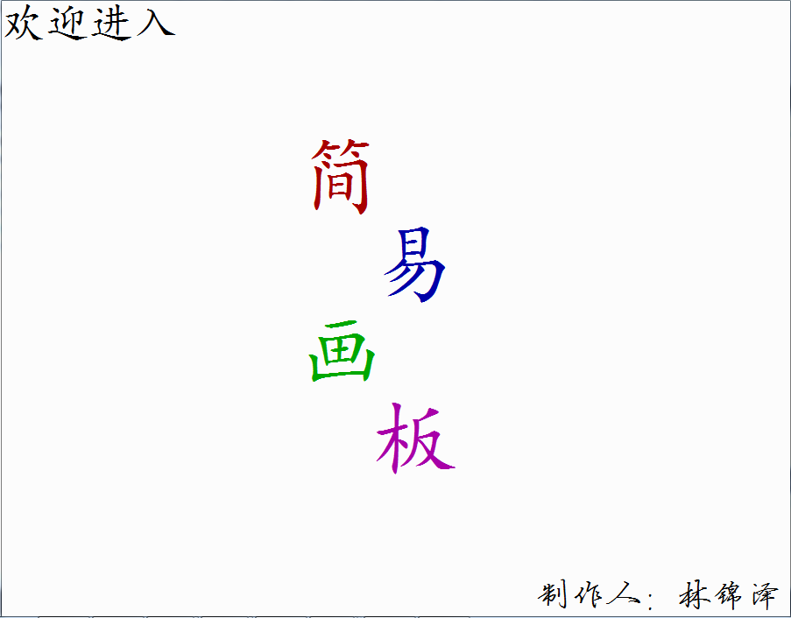
2、紧接着平移动画
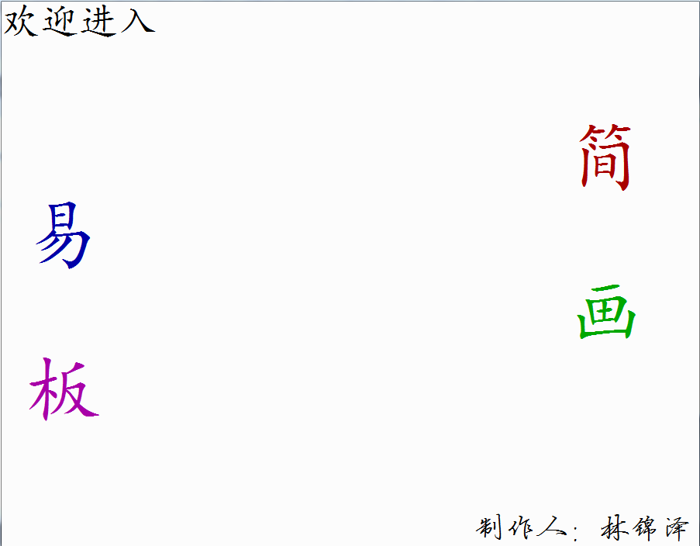
3、弹出主菜单，鼠标移至选项时有下划线提示
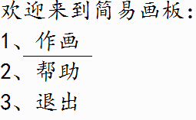
- 选择“1、作画”将弹出以下界面
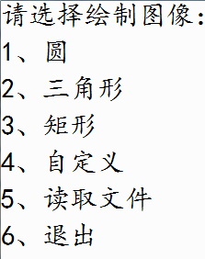
（1）、选择“1圆、2三角形、3矩形”将弹出询问界面：
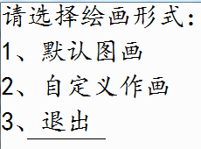
- 默认图画（已定义好的图形）
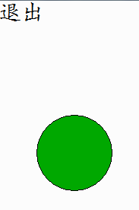、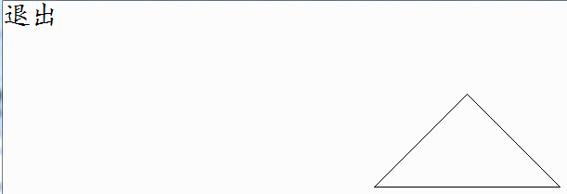、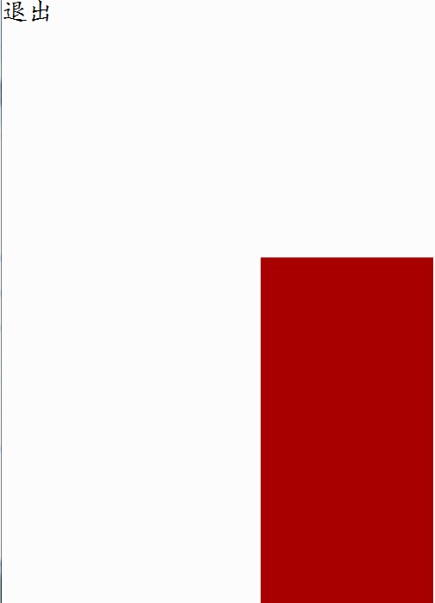
- 自定义作画（圆和矩形需按住鼠标并拖动绘图，三角形需以左键确认三个顶点位置。选择颜色可进行填充（填充最新画的图形）。清屏后原有图形将消失，可再次绘图；退出时将图形信息保存到message2.txt。）
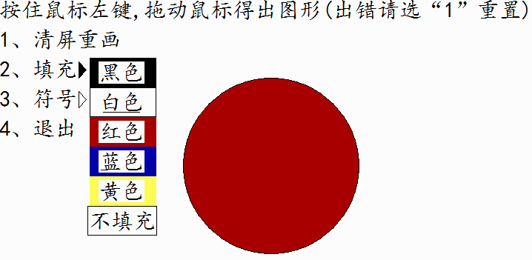、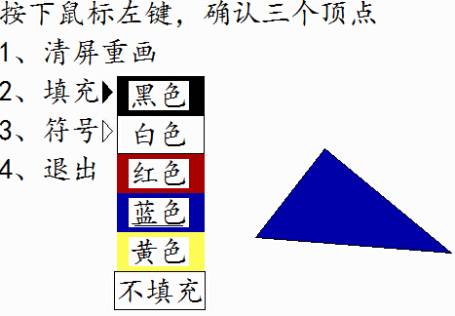、
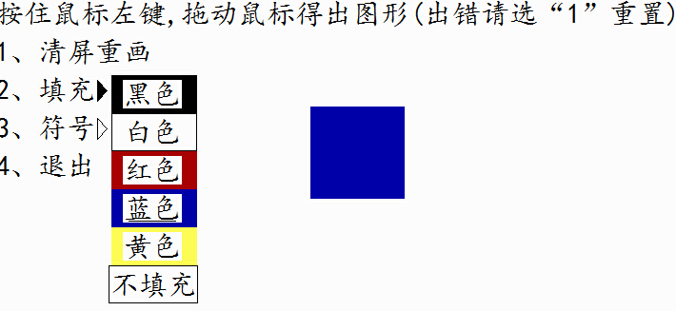

若画的图形小于2个，鼠标移到“符号”有以下提示：
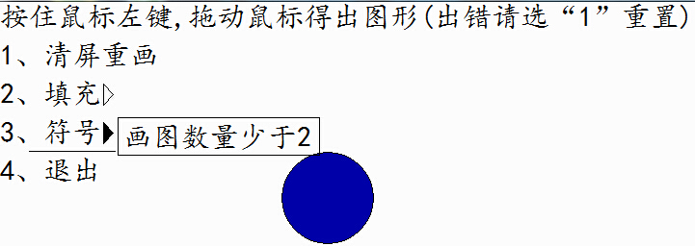
(实验四内容)若画的图形大于等于2个，则可在“符号”处比较第一个与第二个图形的大小（圆、矩形比较面积，三角形比较周长），或令第二个图形等于第一个图形（需点击等号），或查看图形顶点坐标：
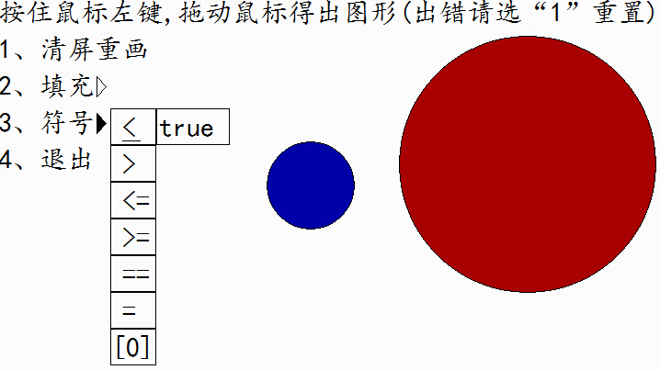、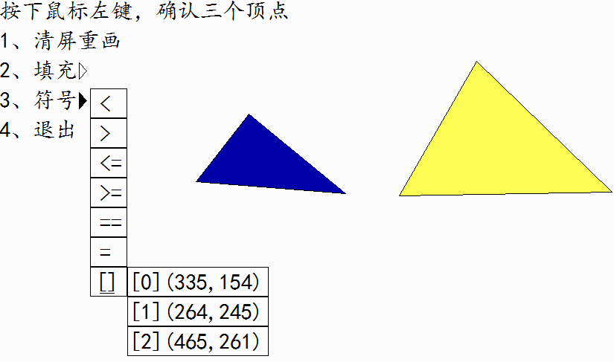、
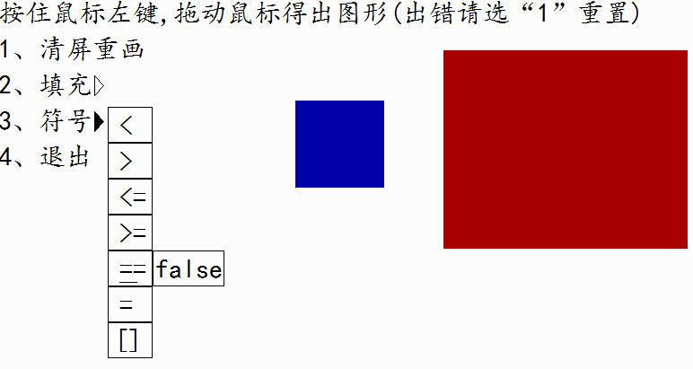
（2）、选择“4、自定义”作画可按住鼠标左键，画出鼠标轨迹。
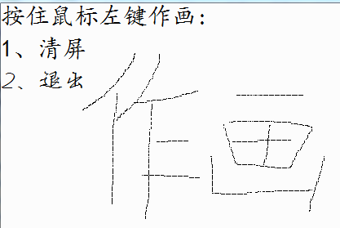
当鼠标在“清屏”、“退出”上时，
字体将变化，点击可进行相应功能。

（3）、“5、读取文件”将读取message.txt中的信息并画出图形
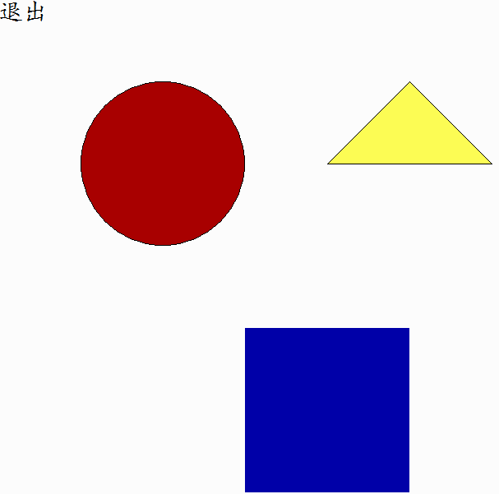
(4)、选择“6、退出”将返回主菜单
- 选择“2、帮助”将弹出文字信息（选4返回到主菜单）
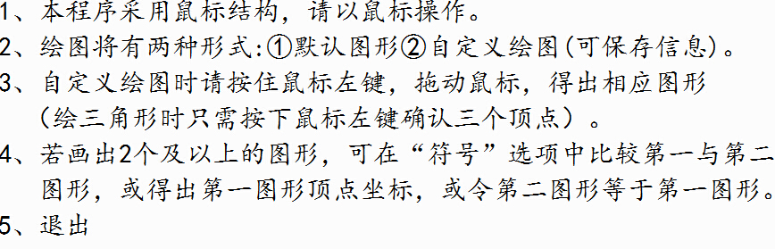

6、选择“3、退出”将退出程序
- 附录
- 设计图：
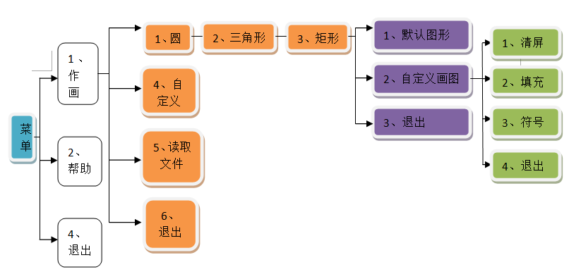
- 调试心得：
- 鼠标结构里面套循环貌似很容易出问题，鼠标消息在新循环里面会消失。
- 运用鼠标实现各种功能时记得判断好鼠标的位置。
- 鼠标在点击进入下一个界面时鼠标信息还在，可能会直接对下一个界面进行操作，要妥善处理。我用了一些辅助变量进行二次判断处理。
- 在写多条语句时记得先将主体框架先写好，否则容易出现“{”、“}”的缺失或增多、上下语句相连情况与预期不符等多种错误情况。
- xyprintf(%，**)一定要将类型写对，我花了5个小时找bug，结果发现%d对应成double类型%>_<%。
- 重载运算符要注意定义好类型，返回值也得注意类型，否则容易出现错误。
- 这个学期的实验用鼠标结构，感觉编完后处理BUG的能力强多了，耐心细心也增长了不少，多多编程，多多尝试，能力会提升的。

